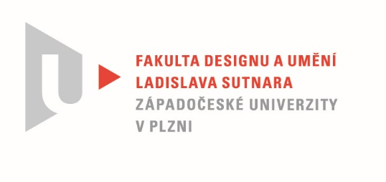

Protokol o hodnocení
kvalifikační práce

Název bakalářské práce: FOTOGRAFIE JAKO PŘÍBĚH

Práci předložil student: PLNÁ Marie

Studijní obor a specializace: Multimediální design, specializace Užitá fotografie

Posudek oponenta práce
Práci hodnotil: MgA. Vojtěch Aubrecht

- Cíl práce
Cíl práce je splněn.
- Stručný komentář hodnotitele
Než se dostanu k podstatě svého hodnocení, rád bych zmínil několik postřehů k finálním výstupům.
Kniha má příjemný formát a uživatelsky přátelskou vazbu. Použitá gramáž papíru je zbytečně vysoká a neodpovídá charakteru knihy. Přebal je naprosto absurdně tlustý. To, co má být intimní, soukromá zpověď, působí jako útočná zbraň, případně úřední fascikl (což je v podstatě dost podobné). Grafické zpracování skvělé vzhledem k obsahu. Chybí dodatkové informace. Například období vzniku má, domnívám se, jistou vazbu na obsah. Tisk kvalitní ovšem předtisková úprava by si zasloužila více pozornosti. I když dílo nestojí na technické dokonalosti, nemusely by mít snad všechny barevné fotky žlutý závoj!
Co se výstavního souboru týče, hodnotím velice kladně samotný výběr. Také druh a povrch papíru je krásný. Barevné fotografie opět nejsou dobře vyvážené. Velikost je optimální, stejně jako „adjustace“, jen řezy by mohly být přesnější.

Marie ve své teoretické práci zmiňuje svoji inspiraci filmem. Je zvláštní, že po prohlédnutí/přečtení její knihy „Dysfunction“, jsem ucítil stejnou dávku emocí, jako právě po zhlédnutí celovečerního filmu. Marii se podařilo sestavit dílo, které v sobě snoubí přednosti literárního díla, fotografického díla a filmového díla. Podařilo se jí dokonalé propojení obrazu s textem, i když bych v tomto případě spíš řekl s mluveným slovem. Můj skutečný obdiv patří také struktuře, která knihu utváří. Členění do barevných a černobílých oddílů vůbec není triviální a naopak vyvolává silné a autorkou cílené emoce. Zrovna tak předěly, které jsou tvořeny prázdnými stránkami, či stránkami s minimem textu, vytváří dokonalé stupňování napětí. Napětí je ostatně něco, co celou knihu dominuje. Je předem jasné, že nedojde k žádnému rozuzlení, přesto nás toto napětí žene vpřed. Tento princip je opět velmi příbuzný emocím při sledování filmu. Zatímco film nemůžeme zrychlit, knihou bychom mohli listovat rychleji, ale brzdí nás v tom texty a prázdné stránky. Ostatně texty jsou jako by prošly kontrolou chirurga. Jakékoliv zbytnosti, stylové či obsahové, jsou odstraněny. Žádná sebelítost, hněv, patos, stylistické kudrlinky...
Asi již nebudu dále pokračovat ve výčtu kladů této práce. Zjednoduším to: knihu Dysfunction od Marie Plné považuji za naprosto dokonalou! Je to excelentní práce, která by rozhodně neměla skončit ve školním archivu, ale měla by se dostat do mnohem širšího veřejného povědomí!
- Vyjádření o plagiátorství
Práce nenese žádné známky plagiátorství.
4. Navrhovaná známka a případný komentář
Excelentní a velmi působivá umělecká práce!
Výborně.

Datum: 8. 6. 2021 MgA. Vojtěch Aubrecht

